DirectX 12를 위한 간단한 MSAA

*이 샘플은 2016년 8월 Xbox One XDK 이상과 호환됩니다*

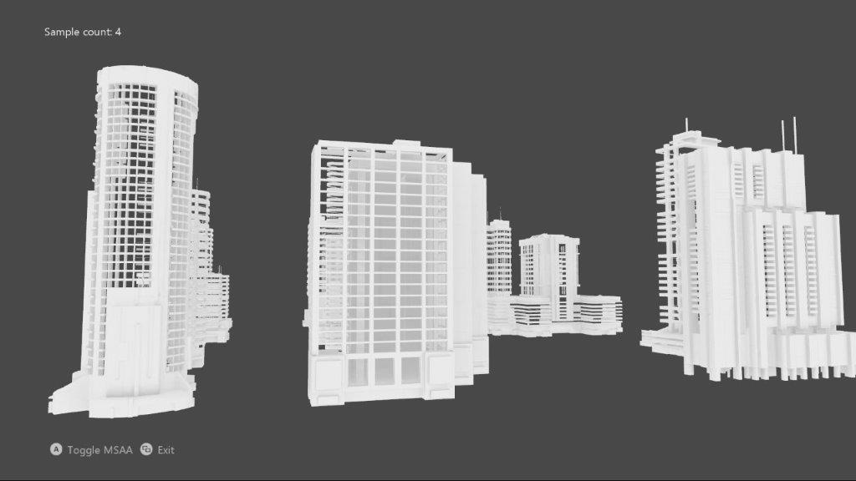

# 설명

이 샘플은 DirectX 12를 사용하여 3D 장면에 대한 MSAA 렌더링 대상 및 심도 / 스텐실 버퍼를 구현합니다.

# 샘플 사용하기

|  |  |
| --- | --- |
| 액션 | 게임 패드 |
| MSAA 대 단일 샘플 전환 | A 버튼 |
| 종료 | 보기 버튼 |

# 구현 정보

UI는 MSAA 없이 그려지며 MSAA 스왑 체인의 암시적 해결에 의존하기보다는 명시적 해결을 사용합니다.

# 업데이트 기록

초기 출시는 2017 년 5 월입니다

# 개인정보처리방침

샘플을 컴파일하고 실행할 때 샘플 실행 파일의 이름이 Microsoft로 보내져 샘플 사용을 추적 할 수 있습니다. 이 데이터 수집을 거부하려면 Main.cpp에서 "샘플 사용 텔레메트리"라는 코드 블록을 제거하면 됩니다.

Microsoft의 개인 정보 취급 방침에 대한 일반적인 내용은 [Microsoft 개인 정보 취급 방침](https://privacy.microsoft.com/ko-kr/privacystatement/)을 참조하십시오.